**TAREA DE HISTORIA, GEOGRAFÍA Y CIENCIAS SOCIALES**

Semana 5 (Del 27 al 30 de Abril)

|  |
| --- |
| Nombre: |
| Curso: 5° A – B – C -D Fecha : |
| **OA 9:** *Caracterizar las grandes zonas de Chile y sus paisajes (Norte Grande, Norte Chico, Zona Central, Zona Sur y Zona Austral) considerando ubicación, clima (temperatura y precipitaciones), relieve, hidrografía, población y recursos naturales, entre otros.* |

**SOLUCIONARIO GUÍA DE ESTUDIO: Retroalimentación de contenidos**

**Instrucciones:** Luego de haber desarrollado tu guía de manera conciente y honesta, confiando siempre en tus capacidades y el arduo trabajo que has hecho durante estas semanas, revisa lo que hiciste en este solucionario. Si te equivocaste, no te preocupes. Revisa tu error y estudia la respuesta correcta.



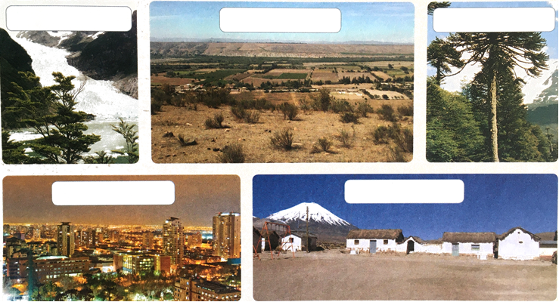**3.** Las respuestas correctas son:

**Extremo Sur**

**Zona Sur**

**Norte Chico**

**Zona Central**

**Norte Grande**



**4.**

**5.**

**6.**

 **7.**

**8.** Respuestas Correctas: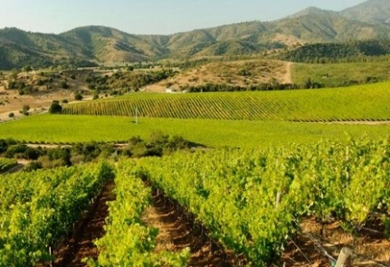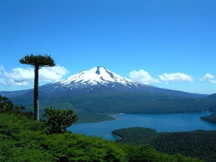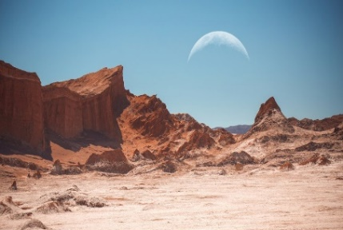

Característica principal:

*Clima: Templado mediterráneo*

*Macroforma: Planicies litorales, cordillera de la costa, depresión intermedia, Cordillera de los Andes, aguas superficiales*

Característica principal:

*Clima: Templado lluvioso*

*Macroformas: Planicies litorales, cordillera de la costa, depresión intermedia, Cordillera de los Andes, aguas superficiales*

Característica principal:

*Clima: Seco, desértico.*

*Macroforma: Planicies litorales, cordillera de la costa, depresión intermedia, Cordillera de los Andes, aguas superficiales*

 **9.**



